Много лет тому назад в племени поуни жила старуха с внуком. Не было у них родичей. И были они очень бедны. Даже соплеменники презирали несчастных за их бедность. Своего у них ничего не было. И всегда, как только лагерь перекочёвывал с места на место, они шли последними, чтобы осмотреться на покинутом месте, и обычно подбирали то, что другие выбрасывали за ненадобностью. Так иногда добывали они себе то старую накидку, то изношенные мокасины, то кусочек мяса. И случись как-то вот что.Однажды, после того как племя снялось с места, старуха с мальчиком плелись по тропе следом за другими. И набрели они на старую, измождённую клячу. Её конечно же оставил здесь кто-то из их соплеменников. Конь был тощий и совсем изнурённый, слепой на один глаз, спина вся потёрта, а передняя нога сильно распухла. Словом, был конёк таким никудышным, что никому даже в голову не пришло брать его с собой. Но когда старуха и её внук подошли к коню, мальчик сказал:– Давай возьмём этого старого коня! Будет кому перевозить наши сумки со скарбом.Старуха взгромоздила на коня свой узел, и они повели его, а тот хромал и плёлся едва-едва.Племя всё кочевало, а оба бедняка тащились следом. Вот как-то раз один из юношей, следивших за стадами бизонов, вбежал в лагерь и сообщил, что поблизости пасётся огромное стадо и в нём есть пятнистый телёнок.А у вождя была очень красивая дочь, и когда он услыхал о пятнистом телёнке, то велел старому глашатаю пройтись по деревне и объявить: тот, кто добудет пятнистого телёнка, получит его дочь в жёны. Потому что пятнистая накидка считалась волшебной.Бизоны кормились в четырёх милях от деревни, и вожди решили начать охоту именно оттуда. Тот, у кого конь быстрей, конечно, и добудет пятнистого телка! И все воины побогаче стали седлать своих лучших коней и готовиться к охоте. Был среди них и бедный юноша на старом кауром коняге. Увидев его, богатые молодые воины принялись тут же указывать на бедолагу и хохотать:– Глядите! Вот конь, который добудет пятнистого телёнка!Бедному юноше стало стыдно, и он отъехал в сторонку от толпы, где не было слышно насмешек. Но едва только он отъехал, конь его остановился, повернул голову и заговорил:– Сведи меня к ручью и обмажь глиной всего, с ног до головы.Услыхал юноша, что его конь разговаривает человеческим голосом, и испугался. Но всё же сделал, как было велено. Тогда конёк сказал:– А теперь садись верхом на меня, да только не возвращайся к воинам, что насмехаются над тобой. Оставайся тут, пока не прозвучит сигнал к началу охоты.И юноша остался.Все лучшие лошади и всадники выстроились в линию.И загарцевали – так им не терпелось пуститься вскачь. Воины с трудом сдерживали своих скакунов. Наконец старик глашатай прокричал:– Вперёд!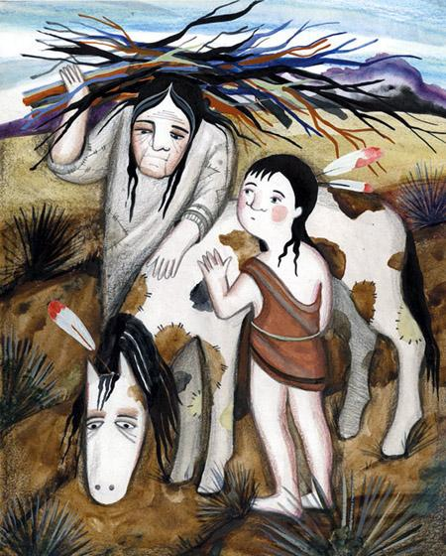Всадники тут же припали к шеям своих коней и рванулись вперёд. И вдруг вдалеке все увидели старого каурого конька. Удивительное дело! Тот словно и не бежал. Он парил, словно птица. Вот конёк обошёл всех самых быстрых коней и в один миг оказался среди бизонов. Сначала он помчался прямо к пятнистому телку. Хозяин конька, тот самый бедняк, над которым все так смеялись, пустил стрелу, и телок упал. Юноша тут же выхватил другую стрелу и подстрелил жирную корову, что бежала рядом. Потом он спешился и принялся свежевать телёнка – другие охотники ещё даже не успели подъехать. Как только парень соскочил с коня, сразу же стало видно, как же изменился старый коняга. Он резво скакал и с трудом мог устоять у бизоньей туши. Спина у конька совсем зажила, ноги его были здоровыми и сильными, а оба глаза просто сверкали и видели далеко-далеко.Юноша разделал телка и корову, навьючил мясо на коня, пятнистую шкуру положил сверху и отправился назад, в лагерь, пешком, держа коня на поводу. Но даже под таким тяжким грузом конь его всё время скакал и приплясывал. Один из богатых молодых людей приблизился к бедняку и поехал рядом с ним. Он предложил юноше дюжину коней за пятнистую шкуру телёнка – так хотелось ему жениться на прекрасной дочери вождя. Но юноша лишь посмеялся над ним и наотрез отказался.Ну, а пока юноша добирался в лагерь, ведя своего каурого коня, почти все другие воины уже вернулись, и один из них подъехал к старухе и сказал:– Твой внук добыл пятнистого телка!А старуха отвечала:– Для чего ты говоришь мне это? Зачем насмехаешься? Стыдно смеяться над моим внуком, оттого что он так беден!Воин ответил:– То, что я сказал, – правда! – И он отъехал в сторону.Тут подъехал другой и сообщил то же самое:– Твой внук добыл пятнистого телка!Старуха заплакала. Ей было горько, что все смеялись над её мальчиком!Скоро появился и сам юноша, ведя коня к вигваму, где жил вместе с бабушкой. Это было совсем крохотное жилище, едва пригодное для двоих. И сделано оно было из кусков старых шкур, подобранных старухой и мальчиком и сшитых сыромятными ремешками да жилами. Это была самая неприглядная хижина во всей деревне. И когда старуха увидела, что её внук ведёт каурого коня, нагруженного мясом и шкурами, она потеряла дар речи от удивления. А юноша сказал:– Я добыл тебе много мяса. А вот и тёплая накидка! Возьми её себе. Снимай же мясо с коня!Тут старушка рассмеялась от радости. Но когда она отправилась снимать мясо, конь принялся всхрапывать и скакать – он вёл себя как необъезженный молодой жеребец. Старуха посмотрела на него в изумлении. Она с трудом верила, что перед ней тот же конь – старый и хромой. Пришлось юноше снимать мясо самому: конь так и не подпустил старушку к себе.Той же ночью конь снова заговорил с юношей:– Завтра на нас нападёт большой военный отряд племени сиу. Они набросятся на деревню, и будет большая битва. Слушай: когда сиу выстроятся и приготовятся к битве, садись на меня и скачи изо всех сил прямо в гущу врагов, к их главному вождю, к их величайшему воину. Дотронься до него – ведь это великий подвиг! Потом сразись с ним и возвращайся. Сделай так четыре раза и дотронься до четырёх храбрейших вождей сиу. Одолей их, но больше не нападай! Если нападёшь в пятый раз – или сам будешь убит, или меня потеряешь. Помни об этом!Юноша пообещал всё исполнить.На следующий день всё случилось так, как говорил чудо-конёк. Сиу напали на лагерь и выстроились в линию, готовясь к битве. Юноша взял свой лук и стрелы, вскочил на коня и атаковал их, прискакав в самую гущу врагов.А когда сиу увидели, что он собирается напасть на их главного вождя, они стали стрелять, и стрелы летели так густо, что небо потемнело, но ни одна из них не попала в юношу. А он дотронулся до вождя, потом убил его и вернулся.После этого юноша вновь набросился на сиу, дотронулся до их храбрейшего воина и поразил его. Так поступил он ещё дважды – всего четырежды, как и велел ему конь.Но сиу и поуни продолжали сражаться, а юноша всё стоял и смотрел на битву. В конце концов он подумал: «Я нападал четырежды и убил четверых сиу, а сам остался невредимым. Отчего же мне нельзя сражаться и дальше?»Он вскочил на своего каурого конька и снова бросился в атаку. Но как только юноша оказался посреди вражеского отряда, один из воинов сиу натянул тетиву и выстрелил. Стрела пронзила каурого насквозь, и конь замертво пал наземь. Юноша соскочил с коня и стремглав перебежал к своим.Как только каурый конь был убит, сиу стали совещаться:– Этот конь был подобен человеку. Он был храбр. Он не похож на обычную лошадь.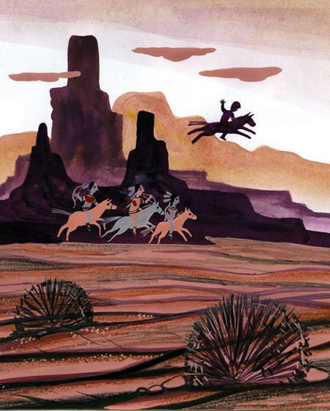Достали они свои ножи и томагавки и изрубили каурого в мелкие кусочки.Поуни и сиу сражались весь день, но всё же к ночи отряд сиу дрогнул и бежал.Тяжко горевал юноша о потере верного коня. После битвы отправился он из деревни на поле боя, чтобы оплакать своего друга. Он пришёл туда, где лежал его чудо-конёк, и собрал в кучку все кусочки, кости и копыта. Потом отправился на вершину ближнего холма, сел, накрыл голову накидкой и стал оплакивать каурого.Вот сидит он на холме и слышит: приближается сильная буря. Прошла она над ним – с громом, с шумом. А сильный ветер сменился ливнем. Глядит юноша со своего холма на кучку костей и кожи, оставшихся от его коня. Едва видно их сквозь дождь. Но вот и дождь прошёл, а он всё продолжал оплакивать коня.И вскоре опять налетел ветер, и вновь пошёл дождь. Поглядел юноша на кости, и почудилось ему, будто они собрались вместе и стали похожи на лежащего на земле коня.А после вновь налетела буря. Поглядел юноша на останки своего коня, и показалось ему, будто тот трижды махнул хвостом. Да ещё и голову приподнял! Испугался юноша, но всё же остался сидеть на холме.И пока он ждал, над ним пронеслась ещё одна буря. Сквозь дождь юноша разглядел, как конь его приподнялся на передние ноги, а затем и совсем встал.Юноша покинул холм и спустился к коню. Подошёл к каурому, и конь сказал:– Ты сам всё видел. Теперь так будет всегда. Но только слушайся меня во всём, делай всё точно, как я скажу, не больше и не меньше. А теперь отпусти меня на волю, подальше от лагеря, за высокий холм, и оставь на ночь, а завтра утром приходи за мной.Юноша так и сделал.Когда пришёл он за конем на следующее утро, то увидел прекрасного белого жеребца, красивее всех коней племени. Этой же ночью каурый вновь велел оставить его за холмом и прийти утром. И когда юноша пришёл, там стоял ещё один прекрасный жеребец, но только чёрный.Так все десять ночей оставлял он своего каурого за холмом, а тот приводил ему разных коней – серых, вороных, гнедых… И каждый из них был красивее, чем те, что поуни когда-либо имели у себя в племени.Теперь юноша был богатым и женился на красавице дочери вождя, а когда тот состарился, сам стал верховным вождём. Но он всегда заботился о своей бабушке и хранил свой старый вигвам. А на каурого садился только по праздникам, и тот шёл всегда рядом с вождём.И правильно, ведь он сам был вождём среди коней!

